Министерство образования Республики Беларусь

Учреждение образования

«Брестский Государственный технический университет»

Кафедра ИИТ

**Лабораторная работа №6**

По дисциплине «Основы алгоритмизации и программирования»

Тема: «Циклические вычислительные процессы»

**Выполнил:**

Студент 1 курса

Группы ИИ-21

Литвинюк Т.В.

**Проверил:**

Скарубо А. О.

Брест 2021

**Цель:** научиться пользоваться циклами в С++.

**Ход работы:**

**Вариант 9**

#include <stdio.h>

main()

{

int x, y, z;

x=y=0;

while( y<10 ) ++y; x += y;

printf(d,x,y); *(Управление 2.1)*

x=y=0;

while( y<10 ) x += ++y;

PRINT2(d,x,y); *(Управление 2.2)*

y=1;

while( y<10 ) {

x = y++; z = ++y;

}

PRINT3(d,x,y,z); *(Управление 2.3)*

for ( y=1; y<10; y++ ) x=y;

PRINT2(d,x,y); *(Управление 2.4)*

for ( y=1; (x=y)<10; y++ );

PRINT2(d,x,y); *(Управление 2.5)*

for ( x=0, y=1000; y>1; x++, y/=10 )

PRINT2(d,x,y); *(Управление 2.6)*

}

1. Напечатать таблицу перевода расстояний в дюймах в сантиметры для значений 10, 11, … 20 дюйма.

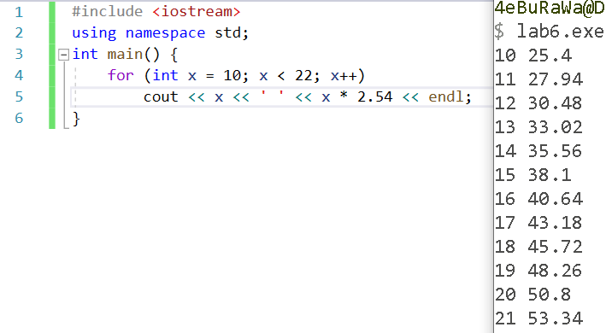 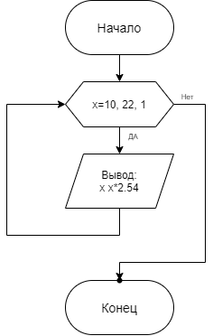

1. Вычислить сумму $x+ \frac{x^{3}}{3}+\frac{x^{5}}{5}+…+\frac{x^{11}}{11} при x=2$

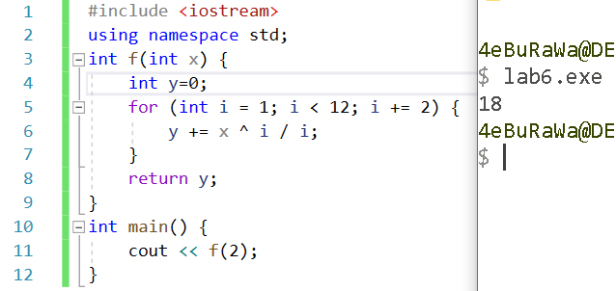

1. Найти сумму $2^{2}+2^{3}+2^{4}+…+2^{10}$. Операцию возведения в степень не использовать.

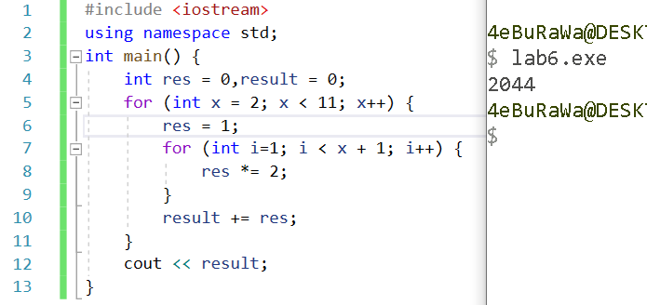

1. Среди чисел 1, 4, 9, 25, … найти первое число, большее n.

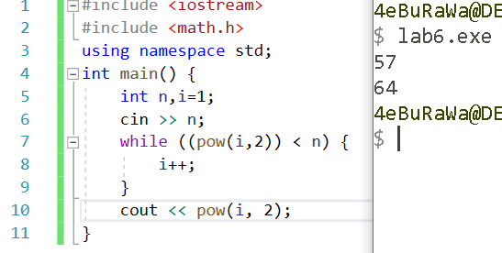

**Вывод:** в ходе лабораторной работы я научился работать с циклами.